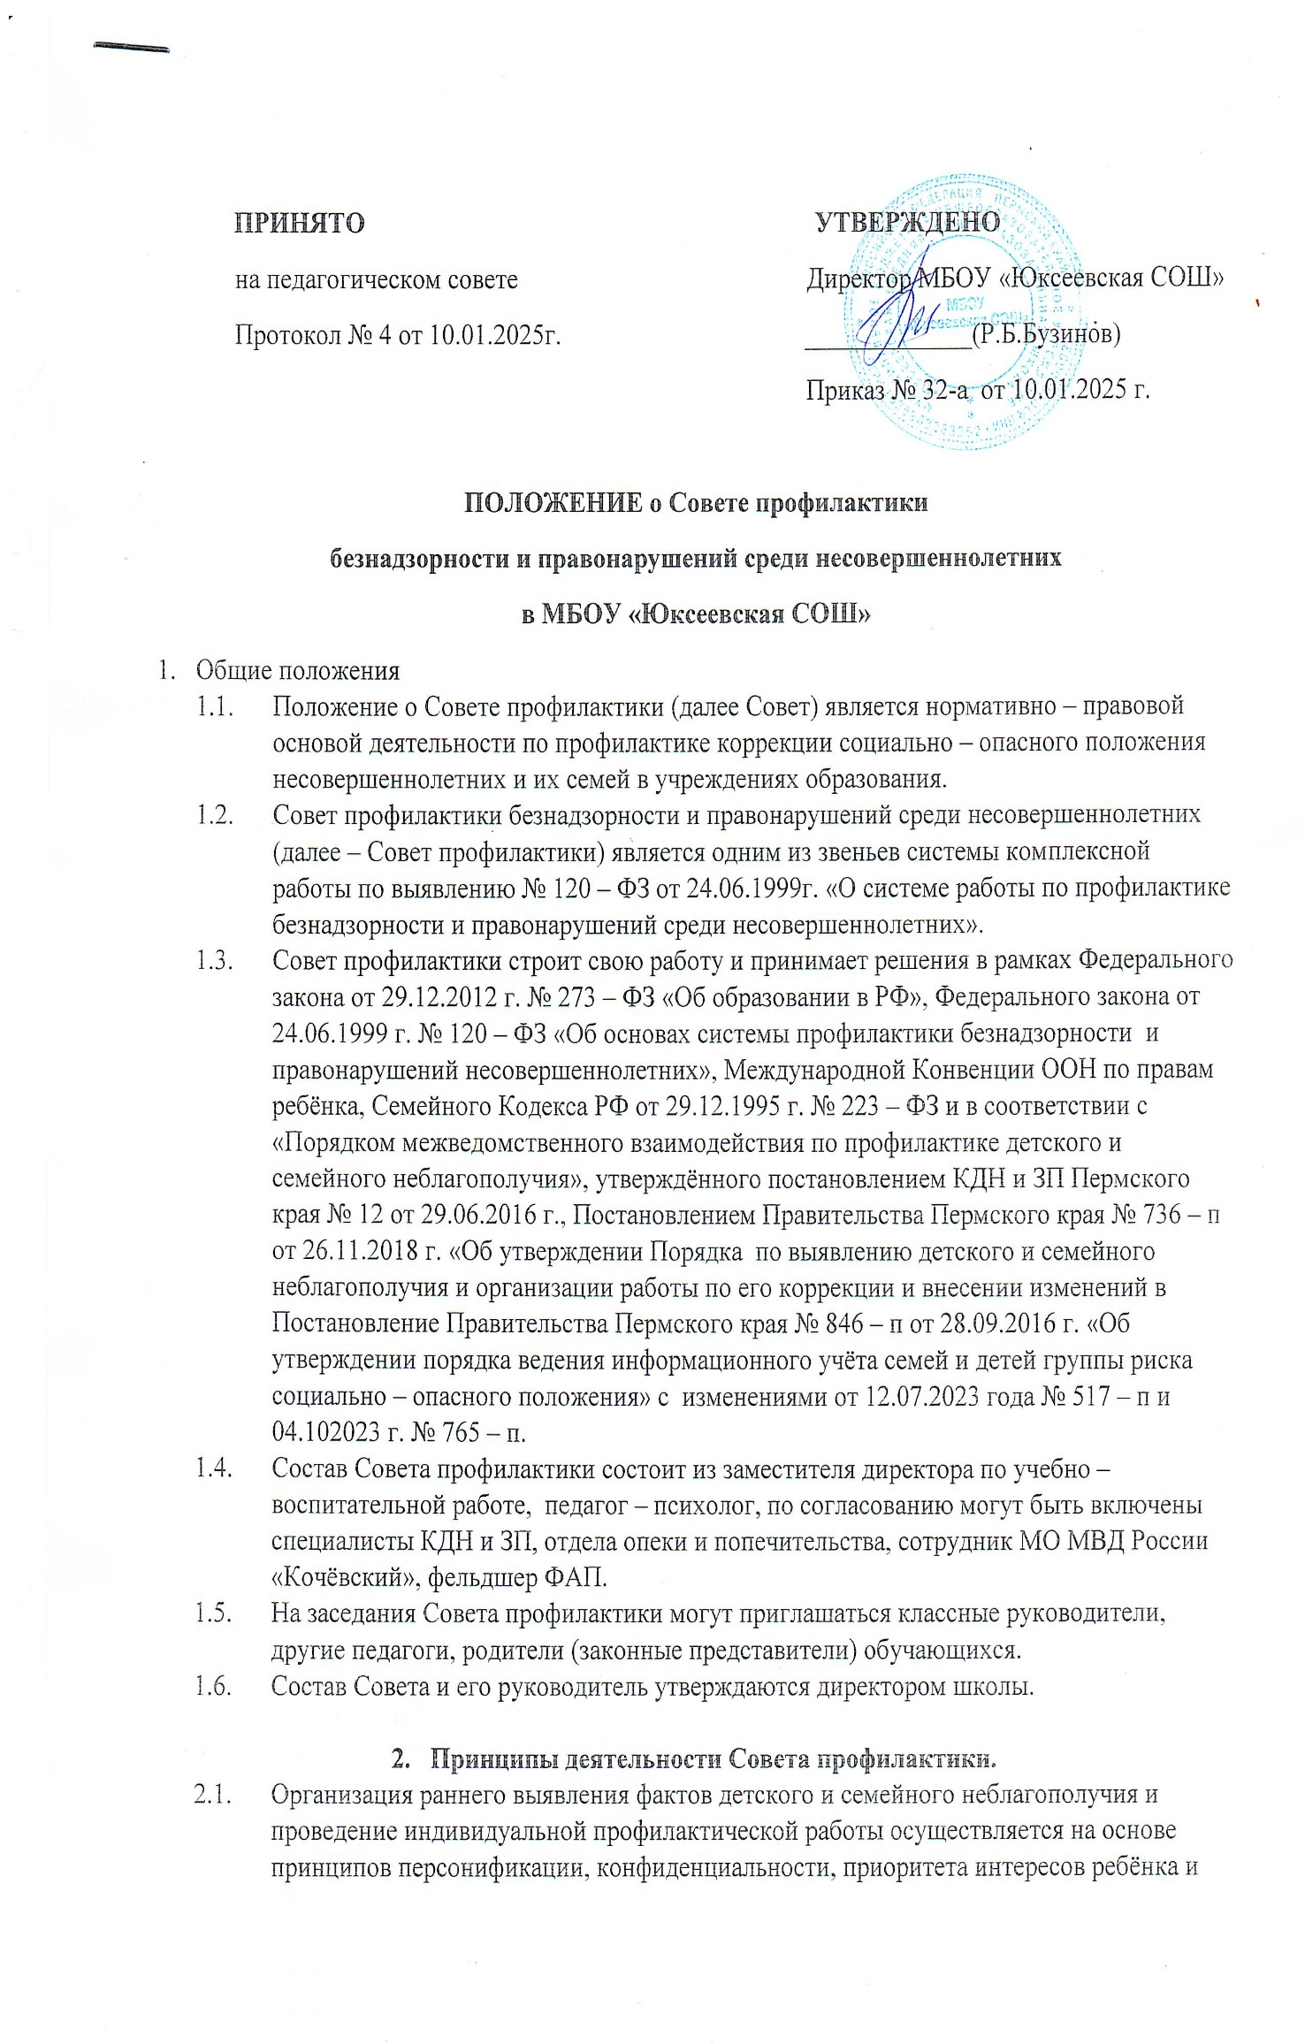

семьи, добровольности семьи и компетентности специалистов, предполагает индивидуальную работу по определенным технологиям (регламентам) со всеми категориями семей с детьми.

**2.2. Цель и задачи деятельности Совета профилактики**

2.2.1. Цель: Профилактика детского и семейного неблагополучия.

2.2.2. Задачи: - Обеспечение защиты прав и законных интересов несовершеннолетних;

- Выявление и устранение причин и условий, способствующих  
безнадзорности несовершеннолетних, совершению ими преступлений,  
правонарушений, антиобщественных действий;

- Планирование и анализ эффективности деятельности образовательного учреждения по первичной профилактике социально опасного положения и социального сиротства;

- Соглашение с родителями (устное или письменное) о совместной деятельности по оказанию психолого-социально-педагогической помощи семье и несовершеннолетнему группы риска;

- Постановка ученика на профилактический учет;

- Организация деятельности по коррекции риска социально опасного положения.

**3.** **Категории лиц, в отношении которых проводится индивидуальная профилактическая работа**

3.1. Совет организует индивидуальную коррекционную работу в отношении следующих категорий несовершеннолетних:

3.1.1. Несовершеннолетние, прошедшие курс реабилитационных мероприятий, в результате которых был снят статус социально опасного положения.

3.1.2. Учащиеся, в отношении которых решался вопрос о присвоении статуса социально опасного положения на заседании КДН, в присвоении статуса было отказано.

3.1.3. Учащиеся, пропускающие занятия без уважительной причины.

3.1.4. Учащиеся, сопричастные к правонарушениям, общественно опасным деяниям, попрошайничеству и бродяжничеству в своей референтной группе.

3.1.5. Учащиеся, систематически нарушающие дисциплину, проявляющие элементы асоциального поведения (сквернословие, драки, издевательство над другими детьми).

3.2. Совет организует индивидуальную коррекционную работу в отношении  
родителей и лиц их, заменяющих и/или семей учащихся группы риска социально опасного положения, если они не справляются со своими обязанностями по воспитанию, обучению или содержанию несовершеннолетних

**4. Организационная деятельность Совета профилактики**

4.1. Ставит перед соответствующими организациями вопрос о привлечении  
родителей, не исполняющих свои обязанности по воспитанию детей к установленной законодательством ответственности;

4.2. При отсутствии положительных результатов в проводимой работе информирует об этом руководителя учреждения, инициирует принятие постановления комиссии по делам несовершеннолетних и защите их прав о проведении вторичной профилактики с данным несовершеннолетним и его семьёй, как находящемся в социально-опасном положении, в соответствии со ст.6 Закона РФ «Об основах системы профилактики безнадзорности и правонарушений несовершеннолетних»;

4.3. Ходатайствует перед КДН, МО МВД России «Кочевский» о досрочном снятии с внешнего учёта реабилитированных учащихся;

4.4. Выносит проблемные вопросы на обсуждение педагогического совета УО и для принятия решения руководством УО;

4.5. Оказывает помощь родителям (законным представителям);

4.6. Организует обучение педагогического коллектива современным методам и формам профилактической деятельности.

**5.2. Деятельность Совета профилактики по предупреждению**

**правонарушений среди обучающихся**

5.2.1. Рассматривает персональные дела учащихся с антиобщественным поведением;

5.2.2. Определяет индивидуальную программу коррекции работы с семьей и представляет на утверждение директору ОУ;

5.2.3. Направляет учащегося или его родителей на консультации к специалистам (психологу, дефектологу, медицинскому работнику и т.д.);

5.2.4. Осуществляет постановку и снятие с учета группы риска социально опасного положения;

5.2.5. Осуществляет профилактическую работу с неблагополучными семьями;

5.2.6. Заслушивает на заседаниях отчёты классных руководителей, педагогов, других специалистов, привлечённых к проведению ИПК;

5.2.7. Информирует руководителя УО о состоянии проводимой работы с учащимися;

5.2.8. Определяет сроки проведения ИПК с семьей.

**6. Порядок деятельности Совета профилактики**

6.1. Совет собирается не реже одного раза в месяц (за исключением экстренных случаев).

6.2. Деятельность Совета планируется на текущий учебный год. План работы обсуждается на заседании Совета и утверждается директором ОУ.

6.3. На Совет приглашаются родители несовершеннолетнего (после заседания Совета куратор семьи информирует родителей (законных представителей) учащегося о постановке или снятии его с учета группы риска социально опасного положения).

6.4. При соответствии ситуации критериям ГР социально опасного положения, отсутствии результатов коррекционной работы и/или невыполнении договорных обязательств со стороны родителей Совет может принять решение о передаче информации о семье и несовершеннолетнем специалисту по выявлению в КДН.

6.5. Совет профилактики рассматривает вопросы, отнесенные к его компетенции.

6.6. Председатель Совета профилактики

- определяет дату и время проведения заседаний;

- председательствует на заседаниях;

- корректирует годовой план работы;

- дает поручения членам и секретарю Совета;

- контролирует выполнение решений Совета.

6.7. Секретарь Совета профилактики

- составляет проект повестки дня заседания Совета профилактики, анализирует материалы;

- информирует членов Совета о дате и времени проведения заседания;

- уведомляет родителей/законных представителей о вызове на Совет профилактики;

- ведет протоколы заседаний Совета профилактики;

- в 3-х дневный срок оформляет протокол заседания и предоставляет председателю.

6.8. Решение Совета профилактики вступает в силу после подписания протокола председателем совета профилактики.

**7. Аналитическая деятельность Совета профилактики**

7.1. Изучает уровень преступности и правонарушений среди учащихся МБОУ «Юксеевская СОШ»;

7.2. Изучает и анализирует состояние профилактической деятельности УО, эффективность проводимых мероприятий;

7.3. Выявляет детей с девиациями в поведении;

7.4.Определяет и анализирует мотивы и причины антиобщественного поведения учащихся.

7.5. Анализирует и координирует работу классных руководителей в ЕИС «Траектория»

**8. Документооборот Совета профилактики**

8.1. Приказ о создании Совета профилактики (ежегодно).

8.2. Положение о Совете профилактики.

8.3. Журнал протоколов заседаний Совета профилактики.

8.4. Списки учащихся, состоящих на учёте группы риска социально опасного положения, в т.ч. и электронный регистр.